**Войткевич Антоний Матеушев, шляхтич (Woytkiewicz Antoni)**

27 сентября 1814 г – крещение (НИАБ 136-13-894, лист 90об, №54/1814-р (ориг)).

**НИАБ 136-13-894:** Лист 90об. **Метрическая запись №54/1814-р (ориг).**

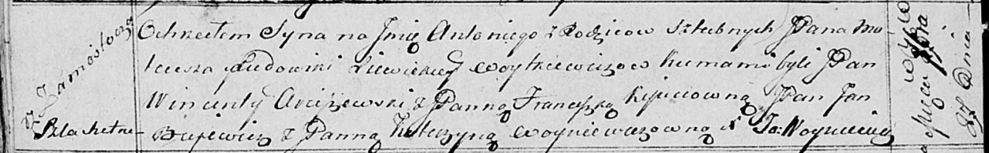

Осовская Покровская церковь. 27 сентября 1814 года. Метрическая запись о крещении.

Woytkiewicz Antoni, JP – сын родителей с деревни Замосточье, шляхтич.

Woytkiewicz Mateusz, JP – отец, шляхтич.

Woytkiewiczowa z Liewickich Eudokija, JP – мать, шляхтянка.

Arciszewski Wincenty, JP – кум, шляхтич.

K…cowna Franciszka, JP – кума, шляхтянка.

Bujewicz Jan, JP – ассистент, шляхтич.

Woyniewiczowna katerzyna, JP – ассистентка, шляхтянка.

Woyniewicz Tomasz – ксёндз.